认证审核报告审批页
项目编号 | 1243-2021-H
受审核方名称 | 河北蒙羊食品有限责任公司
注册地址 | 河北省邢台市巨鹿县开发区黄巾大道以北四号路以东
经营地址 | 河北省邢台市巨鹿县开发区黄巾大道以北四号路以东
审核类型 | H：初审
认证范围 | H:位于河北省邢台市巨鹿县开发区黄巾大道以北四号路以东河北蒙羊食品有限责任公司饺子车间的速冻生制品（速冻饺子）、肉制车间的酱卤肉（羊蝎子、牛脖骨）、切片车间的冷冻预制调理肉类（牛肉、羊肉、鸡肉、鱼肉）和速冻生制品（肉串）的生产
服务认证等级（适用时） | □十星级□九星级 □八星级 □七星级 □六星级  □五星级 □四星级 □三星级 □达标级
评审人员签字 | 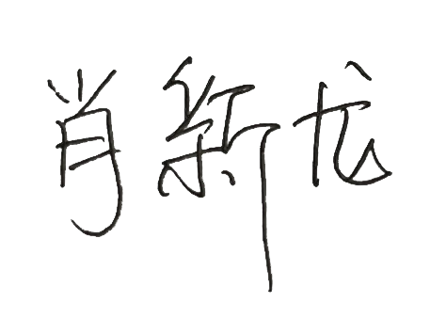
认证决定结论 | ■案卷符合要求，可以认证注册/保持  □案卷不符合要求，不可以认证注册/保持
认证决定人员签字 | 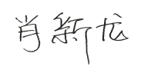 | 日期 | 2022.1.4
机构总经理审批意见 | ■认证流程符合要求，可以认证注册/保持  □认证流程不符合要求，不可以认证注册/保持
总经理签字 | 

